发票相关的申请和常见问题

发票申请操作解析 - Azure 在线业务：<https://www.azure.cn/pricing/billing/azure-fapiao-process/>

申请流程：

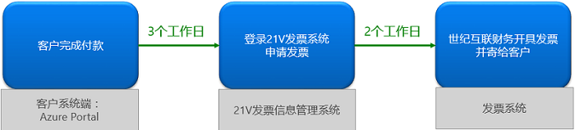

## 1. 如何申请发票

* 您在网站成功付款后，会收到一封“**订单确认**”邮件，此邮件里包含有发票申请界面的链接，用户的 order ID 和您自己的邮箱，请您根据链接到[世纪互联发票信息管理系统](http://fapiao.cloud.21vianet.com/EmailAcount/Register)进行注册。
* 您也可以在您的 Portal 直接点击链接：

[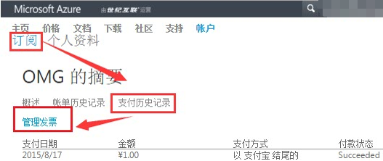](https://resource.cdn.azure.cn/marketing-resource/css/images/pricing/billing/azure-fapiao-process/02.png)

## 2. 发票系统注册

当您进入世纪互联发票信息管理系统时，请填写以下信息进行注册。

注册完账户后，系统会发送激活邮件给您的注册邮箱，请点击邮件中的激活链接以激活该账户。

[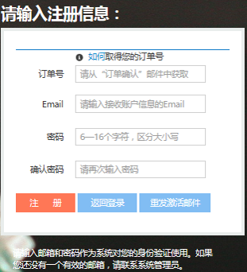](https://resource.cdn.azure.cn/marketing-resource/css/images/pricing/billing/azure-fapiao-process/03.png)

## 3. 开发票具体操作

恭喜您成功注册，等您登录系统之后，在我的账单下选择并勾选上需要开具发票的批次，点击申请账单：

支付系统是搭建在第三方平台，订单资料和支付结果需要3天的时间同步，请您耐心等待。

[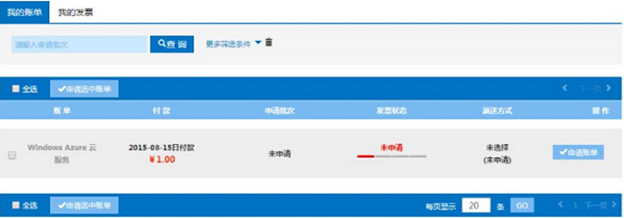](https://resource.cdn.azure.cn/marketing-resource/css/images/pricing/billing/azure-fapiao-process/04.png)

请您先选择发票类型，然后继续完成“**发票信息**”，请完成 * 标记的待填项:

[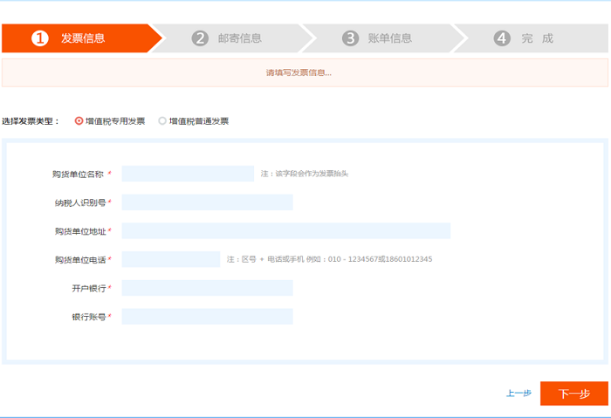](https://resource.cdn.azure.cn/marketing-resource/css/images/pricing/billing/azure-fapiao-process/05.png)

* 根据《国家税务总局关于增值税发票开具有关问题的公告》最新规定，自2017年7月1日起，企业单位申请 增值税普通发票 必须要提供纳税人识别号
* 您可以根据需求，申请开具不同公司抬头的发票，但一笔充值/付款只能申请一家公司抬头发票，如果您需要一笔充值开具不同抬头或者拆分不同金额的发票，可以在申请发票前通过链接 <https://www.azure.cn/support/contact/> 网页提交申请；或者拨打售后服务电话 4000890365咨询。
* 当您第二次要开发票时，系统自动为您呈现上次开票信息。
* 请注意当您需要购买证明或者办理退款，收款单位要和发票开具的公司一致。

请填写邮寄信息，派送方式可选韵达，顺丰（只能到付），您也可以到世纪互联上海分公司自取。

[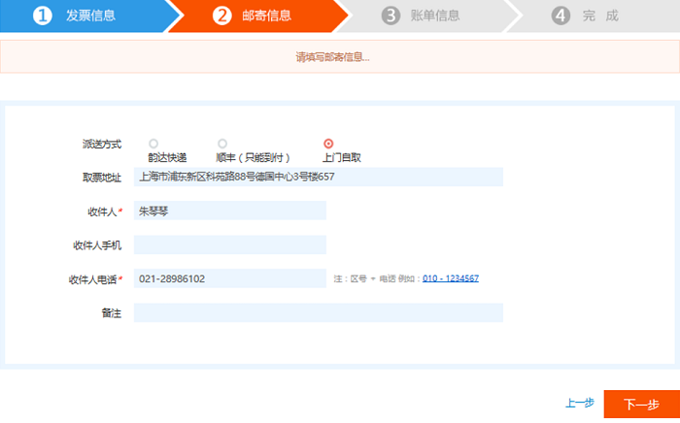](https://resource.cdn.azure.cn/marketing-resource/css/images/pricing/billing/azure-fapiao-process/06.png)

* 世纪互联上海分公司地址：

上海市浦东新区科苑路88号德国中心 3 号楼 657

* 联系方式：

朱琴琴 021-28986102

请您再次确认填写的信息，核对无误点击“**确认**”。

[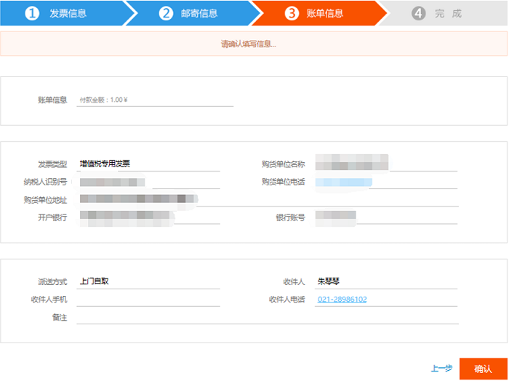](https://resource.cdn.azure.cn/marketing-resource/css/images/pricing/billing/azure-fapiao-process/07.png)

## 4. 开票和寄出

您填写的信息自动传送到世纪互联服务中心，您的申请将在 2 个工作日完成操作。

[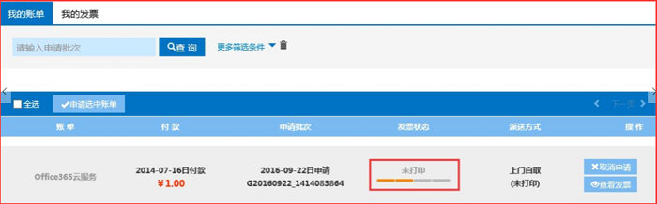](https://resource.cdn.azure.cn/marketing-resource/css/images/pricing/billing/azure-fapiao-process/08.png)

* 您的工单完成后，可以随时查看进度，我们会及时更新进度，例如“**已打印**”，“**已寄出**”。
* 当票源紧张时，系统会发出公告并告知预计寄票时间，请您提交申请之后耐心等待。

https://resource.cdn.azure.cn/marketing-resource/css/images/pricing/billing/azure-fapiao-process/09.png

## 热点问题

### 问题一：您可以通过在线支持得到哪些服务

* 查询开票进度，及未收到发票的问题查询
* 更改发票信息或类型。请您寄回已开发票，我们会即刻给您更换新发票。

|  |  |
| --- | --- |
| <https://resource.cdn.azure.cn/marketing-resource/css/images/pricing/billing/azure-fapiao-process/10.png> | <https://resource.cdn.azure.cn/marketing-resource/css/images/pricing/billing/azure-fapiao-process/11.png> |

Azure 用户可以通过链接 <https://www.azure.cn/support/contact/> 提交工单。

### 问题二：自助修改登邮箱录，密码

* 登录发票管理系统 (<http://fapiao.cloud.21vianet.com/EmailAcount/LoginView>)，直接修改邮箱和密码。

[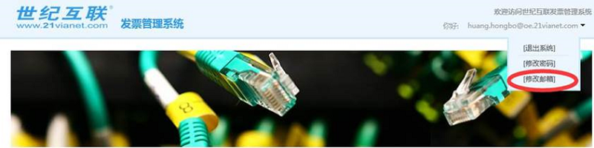](https://resource.cdn.azure.cn/marketing-resource/css/images/pricing/billing/azure-fapiao-process/12.png)

* 如果您忘记了登录密码，请您使用登录邮箱重置密码。系统将新密码发送到您的邮箱，请您收到后用新密码登录。

[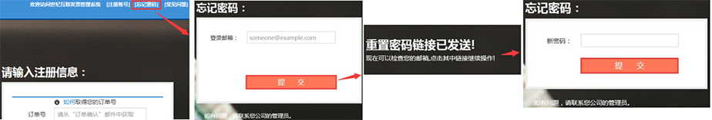](https://resource.cdn.azure.cn/marketing-resource/css/images/pricing/billing/azure-fapiao-process/20.png)

- 如果您忘记了登录邮箱，请致电 4000890365，我们的客服会帮助您解决问题。

### 问题三：查看订单 ID

* 登录到 [https://account.windowsazure.cn](https://account.windowsazure.cn/)
* 依次点击“**订阅**”>要开具发票的订阅名称。
* 右侧会显示订单 ID

[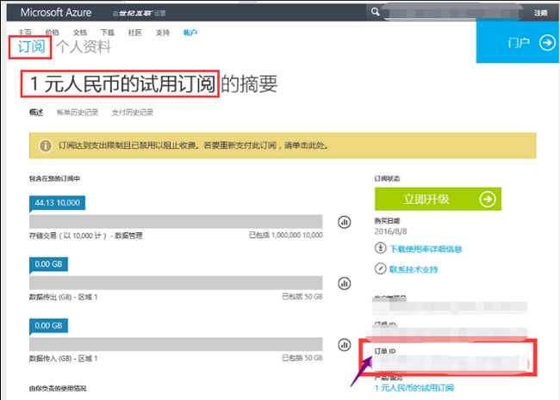](https://resource.cdn.azure.cn/marketing-resource/css/images/pricing/billing/azure-fapiao-process/17.png)

### 问题四：注册时提示“找不到订单号”怎么办

### 由于发票系统存在一定的延迟，如果您是在充值成功之后立即注册的发票系统，会出现以上问题，建议您充值成功之后等待一个工作日再注册发票系统。

### 如果充值成功之后超过一个工作日仍然存在以上问题，请联系世纪互联客户服务中心， 电话：4000890365.

### 问题五：注册时填错邮箱地址怎么办

如果注册时填错邮箱，将无法收到激活邮件，24 小时之后注册链接会自动失效，您可以使用正确邮箱重新注册。

### 问题六：没有收到账号激活邮件怎么办

如果您在注册成功后的 24 小时内没有收到账号激活邮件，可以到发票申请界面点击”**重发激活邮件**“，系统将再次发送账号激活邮件到您的注册邮箱。若您尝试“**重发激活邮件**”后还是无法收到激活邮件，请联系世纪互联客户服务中心， 电话：4000890365.

[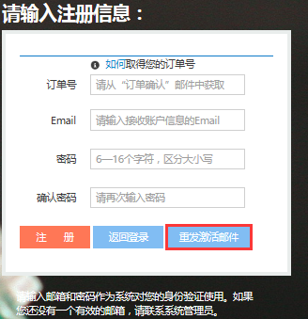](https://resource.cdn.azure.cn/marketing-resource/css/images/pricing/billing/azure-fapiao-process/18.png)

### 问题七：超过三个工作日仍然没有发票信息怎么办

请联系世纪互联客户服务中心，电话：4000890365. 或通过网页提交申请：<https://www.azure.cn/support>

### 问题八：发票信息有误怎么办

如果您在发票申请提交之前发现系统自动呈现的发票信息需要修改，您可以在此页面直接修改，并继续申请发票，系统将会保存您修改之后的信息。

如果您的发票申请已经在系统中提交，后台会进入相应的开票流程，此时无法在系统中修改发票信息，如果您在发票申请提交后发现相关信息有误，或已经收到的发票需要修改，请联系支持团队：

热线电话：+86 400 0890 365 / +86 010-84563652

网页提交：<https://www.azure.cn/support>